Carlo Collodi

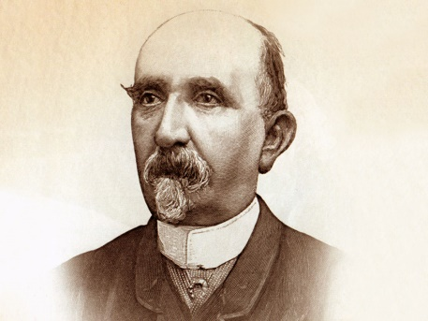

Ehy ciao! Sai già chi sono io ? ebbene si Sono Pinocchio visto che sei qui ti va di sapere chi è stato il mio creatore? E no non solo Geppetto… ma parliamo di Carlo Lorenzini o meglio conosciuto come Carlo Collodi. È stato uno scrittore ed autore fiorentino Scrive e pubblica, sempre con l’editore Paggi, ‘Giannettino’ e ‘Minuzzolo’, opere per bambini che sono il preludio di me Pinocchio. ‘Storia di un burattino’ nasce quindi nel 1881, pubblicato a puntate nel ‘Giornale dei Bambini’. Dopo il grande successo, le puntate vengono riunite in solo volume dal titolo ‘Le avventure di Pinocchio’.